MESTNA OBČINA SLOVENJ GRADEC

DOKUMENT
IDENTIFIKACIJE
INVESTICIJSKEGA
PROJEKTA
PROTIPRAŠNA ZAŠČITA NA
LC 377241 (Grajska vas)

Izdelal: | MESTNA OBČINA SLOVENJ GRADEC  Urad za pripravo projektov  Šolska ulica 5  2380 Slovenj Gradec
Datum: | Junij 2019
Faza: | DOKUMENT IDENTIFIKACIJE INVESTICIJSKEGA PROJEKTA – sprememba po sklepu občinskega sveta
Odgovorna oseba: | Tilen Klugler, župan Mestne Občine Slovenj Gradec

KAZALO VSEBINE

1 NAVEDBA INVESTITORJA, IZDELOVALCA INVESTICIJSKE DOKUMENTACIJE, STROKOVNIH DELAVCEV IN UPRAVLJAVCA 3
1.1 Opredelitev investitorja 3
1.2 Odgovorne osebe za izdelavo investicijske dokumentacije, projektne in druge dokumentacije 4
1.3 Opredelitev upravljavca 5
1.4 Opis investitorja 6
2 ANALIZA STANJA Z OPISOM RAZLOGOV ZA INVESTICIJSKO NAMERO 7
3 OPREDELITEV RAZVOJNIH MOŽNOSTI IN CILJEV 7
4 PREDSTAVITEV VARIANT 7
4.1 Opredelitev investicije 7
4.2 Varianta 0 – "brez investicije" 7
4.3 Varianta 1 – "z investicijo" – rekonstrukcija ceste na obravnavanem odseku 8
5 OPREDeLITEV VRSTE INVESTICIJE, OCENA INVESTICIJSKIH STROŠKOV PO STALNIH IN TEKOČIH CENAH 8
5.1 Opredelitev vrste investicije 8
5.1.1 Določitev vrste investicijskega posega 8
5.1.2 Metodologija za določitev vrste in vsebine investicijske dokumentacije 8
5.2 Opredelitev pomena investicije 8
5.3 Ocena investicije 9
5.4 Ocena investicijske naložbe po stalnih in tekočih cenah 9
5.4.1 Varianta 0 – "brez investicije" 9
5.4.2 Varianta 1 – "z investicijo" – rekonstrukcija ceste 9
6 OPREDELITEV TEMELJNIH PRVIN, KI DOLOČAJO INVESTICIJO 10
6.1 Predhodne idejne rešitve in študije 10
6.2 Opis lokacije 10
6.3 Dinamika izvajanja operacije s finančnim načrtom 10
6.4 Časovni načrt operacije 11
6.5 Varstvo okolja 12
6.6 Viri financiranja operacije 12
6.7 Kadrovsko shema in analiza izvedljivost 13
7 UGOTOVITEV SMISELNOSTI IN MOŽNOSTI NADALJNE PRIPRAVE INVESTICIJSKE, PROJEKTNE, TEHNIČNE IN DRUGE DOKUMENTACIJE S ČASOVNIM NAČRTOM 14
7.1 Investicijska dokumentacija 14
7.2 Projektna in tehnična dokumentacija 14
7.3 Časovni načrt priprave investicijske in tehnične dokumentacije 14
7.4 Sklep 14

NAVEDBA INVESTITORJA, IZDELOVALCA INVESTICIJSKE DOKUMENTACIJE, STROKOVNIH DELAVCEV IN UPRAVLJAVCA

Opredelitev investitorja

Nosilec operacije/Koordinator projekta

Investitor: | MESTNA OBČINA SLOVENJ GRADEC
Naslov: | Šolska ulica 5, 2380 Slovenj Gradec
Telefon: | +386 2 881 21 10
Faks: | +386 2 881 21 18
E-mail: | info@slovenj-gradec.si
Spletna stran: | www.slovenjgradec.si
Matična številka: | 5883903
Davčna številka: | SI 92076912
Številka računa: | IBAN SI56 01312-0100010322
Ime banke: | Banka Slovenije
Pravni status: | Oseba javnega prava
Odgovorna oseba za izvedbo investicijskega projekta: | Tilen Klugler, župan
Podpis odgovorne osebe:
Žig investitorja:

Odgovorne osebe za izdelavo investicijske dokumentacije, projektne in druge dokumentacije

Na podlagi Uredbe o enotni metodologiji za pripravo in obravnavo investicijske dokumentacije na področju javnih financ (Ur. list RS, št. 60/2006, 54/2010 in 27/2016) so odgovorne osebe za izdelavo investicijske dokumentacije, projektne in druge dokumentacije:

Izdelovalec investicijske, projektne in druge dokumentacije: | MESTNA OBČINA SLOVENJ GRADEC
Naslov: | Šolska cesta 5, 2380 Slovenj Gradec
Telefon: | +386 2 881 21 10
E-mail: | info@slovenj-gradec.si
Spletna stran: | www.slovenjgradec.si
Izdelava DIIP-a | Mitja Ovčjak, Višji svetovalec II za GJS
Podpis izdelovalca
Izdelava analize stroškov in koristi: | NI predmet DIIP
Podpis izdelovalca analize stroškov in koristi:
Odgovorni vodja za izdelavo investicijske, projektne in druge dokumentacije: | Darja Vrčkovnik, v.d. direktorice občinske uprave
Podpis izdelovalca DIIP:
Žig investitorja :
Podpis vodje oz. odgovorne osebe:
Žig investitorja:

Opredelitev upravljavca

Po končani izvedbi operacije bo bodoči upravljavec rezultatov investicijske naložbe Javno podjetje komunala Slovenj Gradec d.o.o.

Bodoči upravljavec: | Javno podjetje KOMUNALA SLOVENJ GRADEC d.o.o.
Naslov: | Pameče 177a, 2380 Slovenj Gradec
Telefon: | +386 2 88 120 20
Faks: | +386 2 88 120 40
E-mail: | info@komusg.si
Spletna stran: | http://www.komusg.si
Odgovorna oseba: | Jožef Dvorjak, direktor
Podpis odgovorne osebe:
Žig upravljavca:

Opis investitorja

Slovenj Gradec je upravno, gospodarsko in kulturno središče Koroške. Zavetje si je našel med Uršljo goro in zahodnim Pohorjem – ob sotočju Mislinje in Suhodolnice. Poznan je po umetnikih in številnih prireditvah, domačini pa tudi po tem, da je med najhladnejšimi mesti v Sloveniji. Slovenj Gradec ohranja vez z bogato preteklostjo in nadaljuje izročilo. Razgibano kulturno dogajanje je mesto približalo tudi tujini in leta 1989 je mesto dobilo častni naziv Glasnik miru.
Severno mejo občine tvorita občini Dravograd in Vuzenica, na Severozahodu jo omejuje občina Ravne na Koroškem, na zahodu Črna na Koroškem, na jugozahodu Velenje, na jugovzhodu Mislinja in na vzhodu Ribnica na Pohorju.

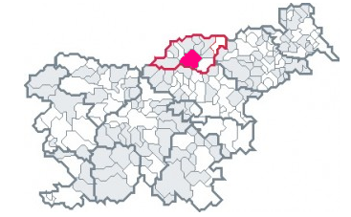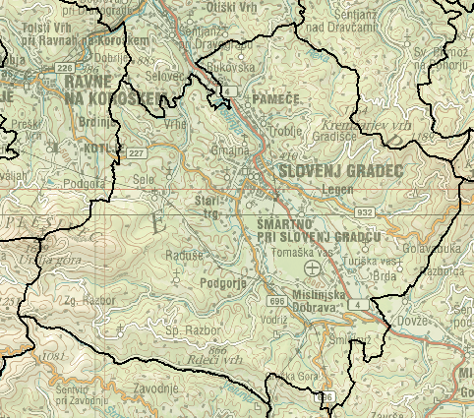

Slika 1: Makrogeografska lega Slika 2: Meje Mestne občine Slovenj Gradec

Mestna občina Slovenj Gradec je ena od enajstih mestnih občin v Sloveniji. Mestna občina Slovenj Gradec obsega teritorij 173,7 km2 in tako je po velikosti na 32. mestu med 192 občinami, s 16.779 prebivalci (popis 2002) pa po številu prebivalcev na 30 mestu in tako sodi med srednje veliko območje v Sloveniji. Mestna občina Slovenj Gradec je bila ustanovljena 4.10.1994 (Uradni list 60/94).
Mestna občina Slovenj Gradec je samoupravna lokalna skupnost ustanovljena na območju naslednjih naselij: Brda, Gmajna, Golavabuka, Gradišče, Graška Gora, Legen, Mislinjska Dobrava, Pameče, Podgorje, Raduše, Sele, Slovenj Gradec, Spodnji Razbor, Stari trg, Šmartno pri Slovenj Gradcu, Šmiklavž, Tomaška vas, Troblje, Turiška vas, Vodriž, Vrhe in Zgornji Razbor. Ožjih delov občine je 15. Sedež občine je v Slovenj Gradcu. Občina je pravna oseba javnega prava s pravico posedovati, pridobivati in razpolagati z vsemi vrstami premoženja. Občino predstavlja in zastopa župan. Mestna občina Slovenj Gradec v okviru ustave in zakona samostojno ureja in opravlja javne zadeve lokalnega pomena, ki zadevajo prebivalce občine in naloge iz državne pristojnosti, ki so po predhodnem soglasju občinskega sveta nanjo prenesene z zakonom. Občina samostojno opravlja lokalne zadeve javnega pomena - izvirne naloge, ki so določene s statutom in zakoni ter prenesene naloge. V okviru lokalnih zadev javnega pomena pa občina na podlagi in v skladu z zakoni, ki urejajo posamezna področja, kot svoje naloge opravlja še z zakonom določene naloge iz državne pristojnosti – prenesene naloge.

ANALIZA STANJA Z OPISOM RAZLOGOV ZA INVESTICIJSKO NAMERO

Odsek občinske ceste, ki je obravnavan pod to postavko je v makadamski izvedbi. Zaradi povečanega prometa na tem delu odseka in s tem prašenja občani živijo v razmerah, ki otežujejo njihovo normalno življenje. Zato je nujno potrebna izvedba protiprašne zaščite.

OPREDELITEV RAZVOJNIH MOŽNOSTI IN CILJEV

Strateški cilji investicijskega projekta so:
- izboljšali bivalno okolje občanom, ki uporabljajo občinske ceste
- zagotoviti varno in udobno vožnjo na občinskih cestah.

Operativni cilji investicijskega projekta so:
- Izvedba protiprašne zaščite ceste;
- odvodnjavanje.

PREDSTAVITEV VARIANT

Opredelitev investicije

Investicija zajema izvedbo protiprašne zaščite LC 377241 v dolžini cca. 150m

Varianta "brez investicije" pomeni stanje enako obstoječemu.

Varianta "z investicijo" pomeni uresničitev ciljev Mestne občine Slovenj Gradec.

Varianta 0 – "brez investicije"

Varianta 0 je v primeru, da ne pride do investicije. Občina ne bo izvedla protiprašne zaščite, stanje cestišča bo ostalo slabo in se še slabšalo.

Varianta 1 – "z investicijo" – rekonstrukcija ceste na obravnavanem odseku

Varianta 1 – "z investicijo" pomeni izvedbo protiprašnih zaščit.

OPREDeLITEV VRSTE INVESTICIJE, OCENA INVESTICIJSKIH STROŠKOV PO STALNIH IN TEKOČIH CENAH

Opredelitev vrste investicije

Določitev vrste investicijskega posega

Pri predmetni investiciji gre za investicijo v javno cestno infrastrukturo.

Metodologija za določitev vrste in vsebine investicijske dokumentacije

Skladno s 4. členom Uredbe o enotni metodologiji za pripravo in obravnavo investicijske dokumentacije na področju javnih financ (Ur. list RS, št. 60/2006,54/10 in 27/16) izhaja da je potrebno pripraviti sledečo investicijsko dokumentacijo:

Kriteriji (mejne vrednosti) za določitev vrste dokumenta | Identifikacija investicijskega projekta | Predinvesticijska zasnova | Investicijski program
Vrednost < 300.000 € | da | ne | ne
Tehnološko zahteven objekt | da
Pomembne finančne posledice v času obratovanja | da
Projekt so bo sofinanciral s proračunskimi sredstvi | da
Vrednost 300.000 od 500.000 € | da | ne | ne
Vrednost od 500.000 do 2.500.000 € | da | ne | da
Vrednost > 2.500.000 € | da | da | da

Glede na vrsto investicije in kriterije je potrebno izdelati dokument identifikacije investicijskega projekta.

Opredelitev pomena investicije

Z izvedbo protiprašne zaščite bomo:

- izboljšali bivalno okolje občanom, ki uporabljajo občinske ceste;
- zagotoviti varno in udobno vožnjo na občinskih cestah.

Ocena investicije
Pri sestavi ocene investicij smo izhajali iz vrednosti za GOI dela, nadzor, vodenje investicije in geodetski posnetek za primerljive že izvedene investicije v letu 2018.
Gradnja v času gradbene sezone 2019. Zaključek investicije se načrtuje v letu 2019.

Ocena investicijske naložbe po stalnih in tekočih cenah

Varianta 0 – "brez investicije"

V primeru, da investicije ne izvedemo, bodo nastali stroški povečanega rednega vzdrževanja.

Varianta 1 – "z investicijo" – protiprašna zaščita

Z.št. | postavka | vrednost brez DDV | DDV (22%) | vrednost z DDV | %
1. | Protiprašna zaščita | 17.213 | 3.787 | 21.000 | 95
2. | Investicijski nadzor | 410 | 90 | 500 | 2
3. | Popis del | 410 | 90 | 500 | 2
 | Skupaj investicija | 18.033 | 3.967 | 22.000 | 100

Investicija se bo predvidoma izvajala v letu 2019, zato so tekoče cene enake stalnim cenam.

V spodnji tabeli so zapisane investicijske vrednosti po tekočih cenah v €.

Z.št. | postavka | vrednost brez DDV | DDV (22%) | vrednost z DDV | %
1. | Protiprašna zaščita | 17.213 | 3.787 | 21.000 | 95
2. | Investicijski nadzor | 410 | 90 | 500 | 2
3. | Popis del | 410 | 90 | 500 | 2
 | Skupaj investicija | 18.033 | 3.967 | 22.000 | 100

OPREDELITEV TEMELJNIH PRVIN, KI DOLOČAJO INVESTICIJO

Predhodne idejne rešitve in študije

Kot vodilo za izdelavo DIIP so bili uporabljeni podatki iz primerljivih projektov. Pri sestavi ocene investicije smo izhajali iz vrednosti za GOI dela, nadzor, vodenje investicije in geodetski posnetek za primerljive že izvedene investicije v letu 2019.
Projektna dokumentacija v sredini leta 2019. Gradnja v času gradbene sezone 2019. Zaključek investicije se načrtuje v letu 2019.

Opis lokacije

VS STARI TRG
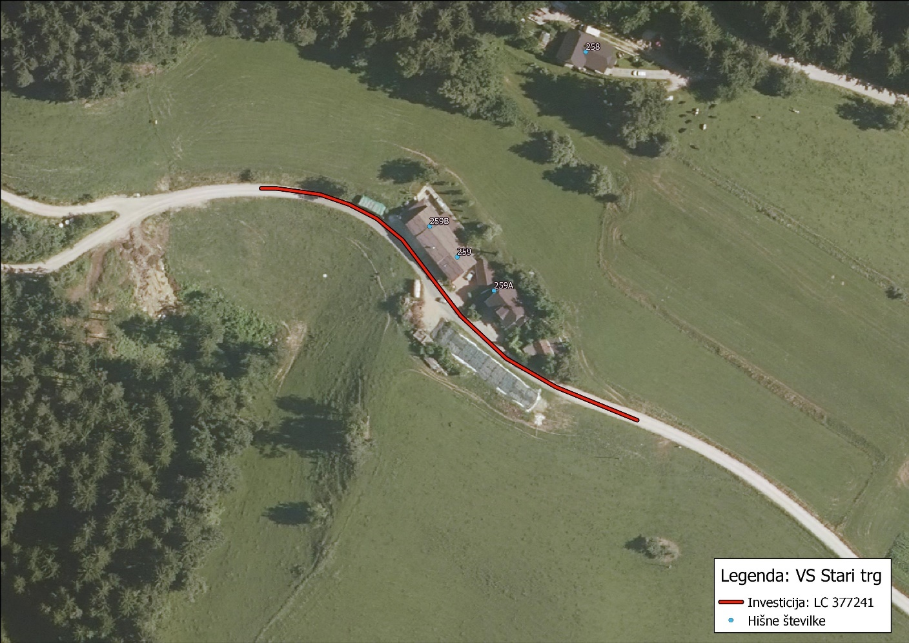

Dinamika izvajanja operacije s finančnim načrtom

V spodnjih tabelah je prikazana dinamika in specifikacija stroškov po stalnih in tekočih cenah.

Dinamika investiranja po stalnih cenah v €

Z.št. | postavka | vrednost brez DDV | DDV (22%) | vrednost z DDV | %
1. | Protiprašna zaščita | 17.213 | 3.787 | 21.000 | 95
2. | Investicijski nadzor | 410 | 90 | 500 | 2
3. | Popis del | 410 | 90 | 500 | 2
 | Skupaj investicija | 18.033 | 3.967 | 22.000 | 100

Dinamika investiranja po tekočih cenah v €

Z.št. | postavka | vrednost brez DDV | DDV (22%) | vrednost z DDV | %
1. | Protiprašna zaščita | 17.213 | 3.787 | 21.000 | 95
2. | Investicijski nadzor | 410 | 90 | 500 | 2
3. | Popis del | 410 | 90 | 500 | 2
 | Skupaj investicija | 18.033 | 3.967 | 22.000 | 100

Časovni načrt operacije

V okviru projekta se pričakujejo naslednje aktivnosti:

Ključni mejniki - opis | Predvideni rok, ko bodo mejniki doseženi | Nosilec preverjanja, da so mejniki doseženi
JR za izvajalca | Avgust 2019 | Vodja projekta
Izvedba del | september 2019 –november 2019 | Vodja projekta
Predano v uporabo | November 2019 | Vodja projekta

Varstvo okolja
Temeljni namen Zakona o varstvu okolja s spremembami je, da bi spodbujal in usmerjal k takšnemu družbenemu razvoju, ki omogoča dolgoročne pogoje za človekovo zdravje, počutje in kakovost življenja ter ohranjanja biotske raznovrstnosti. Med drugim poudarja cilje preprečevanja, zmanjšanja in odprave posledic obremenjevanja okolja, trajnostne rabe naravnih virov, večje uporabe obnovljivih virov energije ipd., ki temeljijo na načelih trajnostnega razvoja, preventive, previdnosti, odgovornosti povzročitelja, subsidiarnega ukrepanja itn.
Ocena vplivov se nanaša na izpolnjevanje predpisanih zahtev s področja varstva okolja in načel dobrega gospodarja. Glede na to, da bo pri uresničitvi predvidene investicije prišlo tudi do posega v prostor, so v strokovni oceni ovrednoteni vplivi med obnovo in po obnovi. Podana ocena vpliva na okolje temelji na osnovi GOI-del in vpliva teh del na okolje ter učinkov izvedbe oziroma vgrajenih materialov na okolje v času obratovanja objekta.
Glavne vplive, ki bodo predvidoma nastopili pri izvedbi načrtovanega projekta, smo opredelili glede na značilnosti predvidenega posega, značilnosti lokacije in izkušnje iz podobnih primerov. Pri tem je treba opozoriti, da v sklopu priprave strokovne ocene niso izvedene meritve in so podane ocene zgolj približki, ki temeljijo na podlagi predpostavk.
Vsa dela se morajo izvajati po določilih veljavnih predpisov. Vgrajeni materiali morajo po kvaliteti ustrezati veljavnim tehničnim predpisom in morajo imeti ustrezne ateste. Dela se morajo izvajati v skladu z določili predpisov iz varstva pri delu.
Pri izvedbi operacije se bodo upoštevala naslednja izhodišča:
- zmanjšanje vplivov na okolje,
- okoljska učinkovitost,
- učinkovitost izrabe naravnih virov,
- trajnostna dostopnost.
V času gradnje bo prišlo do manjših vplivov na okolje kot so povečan hrup, prašni delci, povečan promet in podobno.
Po predaji objekta v obratovanje bodo vplivi na okolje minimalni.

Viri financiranja operacije

Mestna občina načrtuje financiranje projekta v celoti iz občinskega proračuna.

Kadrovsko shema in analiza izvedljivost

Pristojnosti in odgovornosti za izvedbo projekta

Župan
Mestne občine Slovenj Gradec
Projektna skupina

Vodja projekta

JKP Komunala Slovenj Gradec
Izdelovalci projektne dokumentacije

Izvajalec gradbenih del, nadzor nad deli
Občinski svet

Zainteresirane javnosti

UGOTOVITEV SMISELNOSTI IN MOŽNOSTI NADALJNE PRIPRAVE INVESTICIJSKE, PROJEKTNE, TEHNIČNE IN DRUGE DOKUMENTACIJE S ČASOVNIM NAČRTOM

Investicijska dokumentacija

Na podlagi Uredbe o enotni metodologiji za pripravo in obravnavo investicijske dokumentacije na področju javnih financ (Ur. list RS, št. 60/2006,54/10 in 27/16) je za vodenje in izvajanje investicije potrebno zagotoviti samo dokument identifikacije investicijskega projekta.

Projektna in tehnična dokumentacija

PZI dokumentacija še ni pridobljena.

Časovni načrt priprave investicijske in tehnične dokumentacije

Ključni mejniki - opis | Predvideni rok, ko bodo mejniki doseženi | Nosilec preverjanja, da so mejniki doseženi
DIIP | Julij 2019 | Vodja projekta

Sklep

Ugotavljamo, da je smiselno in priporočljivo nadaljevati z aktivnostmi za pripravo in izdelavo potrebne preostale dokumentacije s ciljem izvedbe protiprašne zaščite občinskih cest.

